**Escuela Normal de Educación Preescolar**

Licenciatura en Educación Preescolar

Ciclo escolar 2020-2021



**Curso: Estrategias de expresión corporal y danza en preescolar**

**Maestro:** Manuel Federico Rodríguez Aguilar

**Alumna:** Aneth Giselle Saavedra Salais

**Evidencia integradora: Secuencias didácticas que involucren espacio, movimiento, formas básicas de locomoción y danza**

**Competencias profesionales**

Aplica el plan y programas de estudio para alcanzar los propósitos educativos y contribuir al pleno desenvolvimiento de las capacidades de sus alumnos.   
   
Diseña planeaciones aplicando sus conocimientos curriculares, psicopedagógicos, disciplinares, didácticos y tecnológicos para propiciar espacios de aprendizaje incluyentes que respondan a las necesidades de todos los alumnos en el marco del plan y programas de estudio.

**Fecha:** 1 de julio 2021

**Nombre de la Situación Didáctica:**

**Estamos en movimiento**

**Propósito de la Jornada de Práctica:**

Profundizar en la relación que guardan los enfoques teórico-metodológicos y didácticos de los campos de formación académica y áreas de desarrollo personal y social, con la enseñanza, el aprendizaje y los contextos socioculturales y lingüísticos donde se desarrolla la práctica, a través de la aplicación de secuencias didácticas, para poder posteriormente hacer un análisis de dicha jornada.

**Propósito de la Situación Didáctica:**

Favorecer los aprendizajes esperados, ejecutando diferentes actividades aisladas referentes al movimiento, espacio, formas de locomoción y la danza para su cumplimiento. La estudiante normalista se adaptará a las nuevas exigencias que la situación requiere y planteará las estrategias pertinentes para llevar a cabo sus prácticas profesionales.

|  |  |  |
| --- | --- | --- |
| **Área de desarrollo personal y social**   * Artes | Organizador Curricular 1 | Aprendizaje esperado |
| Expresión artística | * Baila y se mueve con música variada, coordinando secuencias de movimientos   y desplazamientos |
| Organizador Curricular 2 |
| Familiarización con los elementos básicos de las artes |
| **Área de desarrollo personal y social**   * Educación física | Organizador Curricular 1 | Aprendizaje esperado |
| Competencia motriz | * Realiza movimientos de locomoción, manipulación y estabilidad, por medio   de juegos individuales y colectivos.   * Identifica sus posibilidades expresivas y motrices en actividades que implican organización espacio-temporal, lateralidad, equilibrio y coordinación. |
| Organizador Curricular 2 |
| Desarrollo de la motricidad  Integración de la corporeidad |

|  |  |  |  |  |
| --- | --- | --- | --- | --- |
| **Actividad/consignas** | **Aprendizaje esperado** | **Organización** | **Recursos** | **Día/tiempo** |
| **Gallinita ciega**  **Inicio:**  Cantan la canción “El ciempiés”  Y realizan los movimientos que se van indicando.  **Desarrollo:**  Forman parejas y reciben un pañuelo para que uno de los dos se vende los ojos. Pasan al patio para realizar un circuito en la cancha. Escuchan indicaciones y observan un ejemplo del orden en que se lleva a cabo la prueba. Uno de los alumnos es el guía y el otro sigue sus indicaciones sin ver.  **Cierre:**  Reflexionan las siguientes preguntas:  -¿Cómo se sintieron?  -¿Fue fácil seguir las indicaciones de nuestro compañero?  -¿Les gustó la actividad? | Identifica sus posibilidades expresivas y motrices en actividades que implican organización espacio-temporal, lateralidad, equilibrio y coordinación. | Grupal  Parejas  Grupal | * Canción: <https://www.youtube.com/watch?v=m4gg4Va3lB4> * Pañuelos para vendarse los ojos (15) * Gises * Conos * Globos * Estambre * Cinta * Bloques | **30 minutos** |
| **Rally “Estamos en movimiento”**  **Inicio:**  Observan un fragmento de la película Toy Story y reconocen la importancia de organizarse y tener un plano para guiarse. Escuchan el planteamiento de un problema sobre unas monedas que deben recolectar.  **Desarrollo:**  Forman equipos de 6 integrantes, eligen a un líder por cada equipo y reciben un croquis del patio del jardín donde se indica el recorrido. Cada equipo recibe un círculo de mecate donde deben entrar todos y no separarse al ir a realizar las actividades.  *Las actividades a desarrollar se encuentran en los anexos*  **Cierre:**  Responden las siguientes preguntas:  -¿Tuvieron dificultades para seguir el croquis? ¿Cuál?  -¿Es fácil organizarnos?  - ¿Les gustó la actividad? | Realiza movimientos de locomoción, manipulación y estabilidad, por medio  de juegos individuales y colectivos. | Grupal  Pequeños grupos  Grupal | * Video: <https://www.youtube.com/watch?v=ZaS_voGR8bk> * Croquis diferente para cada equipo (5) * Monedas de oro (de plástico), alambre. * pelotas de plástico o de esponja, cintas adhesivas para colocar en el suelo. * 4 albercas/botes de plástico, objetos de fomi con imán, cañas con imán. * Balones de plástico | **120 minutos** |
| **Bordadoras**  **Inicio:** Observan algunas imágenes del vestuario de esta danza, así como algunos videos de cómo se baila. Identifican que colores hay en los vestuarios, que objetos se utilizan, que acciones se realizan en este baile.  **Desarrollo:** Comenzamos a explorar a través de un ejercicio que se llama “Juego a partir del recuerdo”, consiste en jugar moviéndose primero con la música y con un objeto en la mano, por ejemplo, un pañuelo. Luego se dan consignas: "hacer movimientos pequeños, hacer movimientos grandes, jugar de dos en dos, cambios de mano…", después se deja el objeto o pañuelo en un rincón y jugar imaginado que aún lo tienen. A partir de aquí se comienza a dar las consignas de los primeros pasos de la danza.  Es necesario repetir y ser constantes en ensayar su coreografía.  Los vestuarios se pueden realizar con materiales reciclados.  **Cierre:** Realizan una pequeña presentación en clase, llevando a cabo la danza. Al final califican que equipo lo ha hecho mejor. Se reflexiona: ¿Te gusta la danza folclórica? ¿Cómo te sentiste al bailar? ¿Qué te pareció más difícil? | Baila y se mueve con música variada, coordinando secuencias de movimientos  y desplazamientos | Grupal  Individual  Pequeños grupos | * Video: <https://www.youtube.com/watch?v=bMyQE5E_tn4> * Imágenes de los vestuarios * Historia del baile: origen y tradición. * Bocina | **Esta actividad se puede preparar con un mes de anticipación para su presentación. Dando ensayos en la semana de 20 o 30 minutos.** |

**Anexos**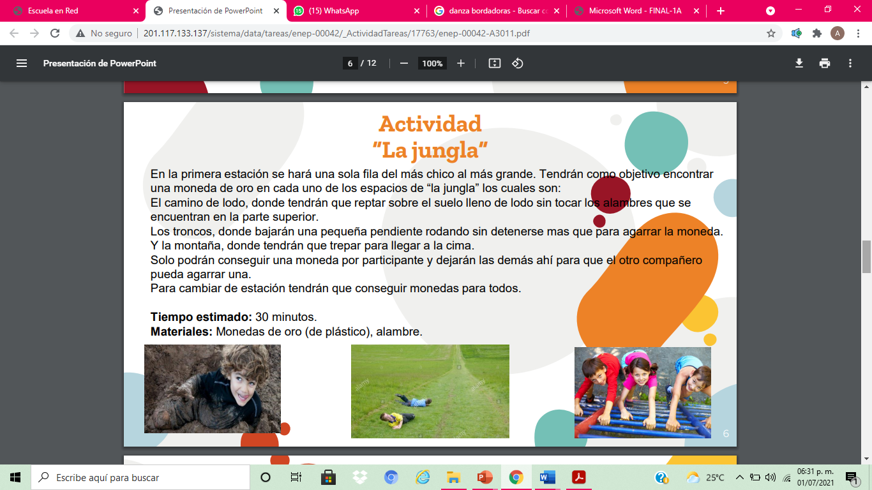

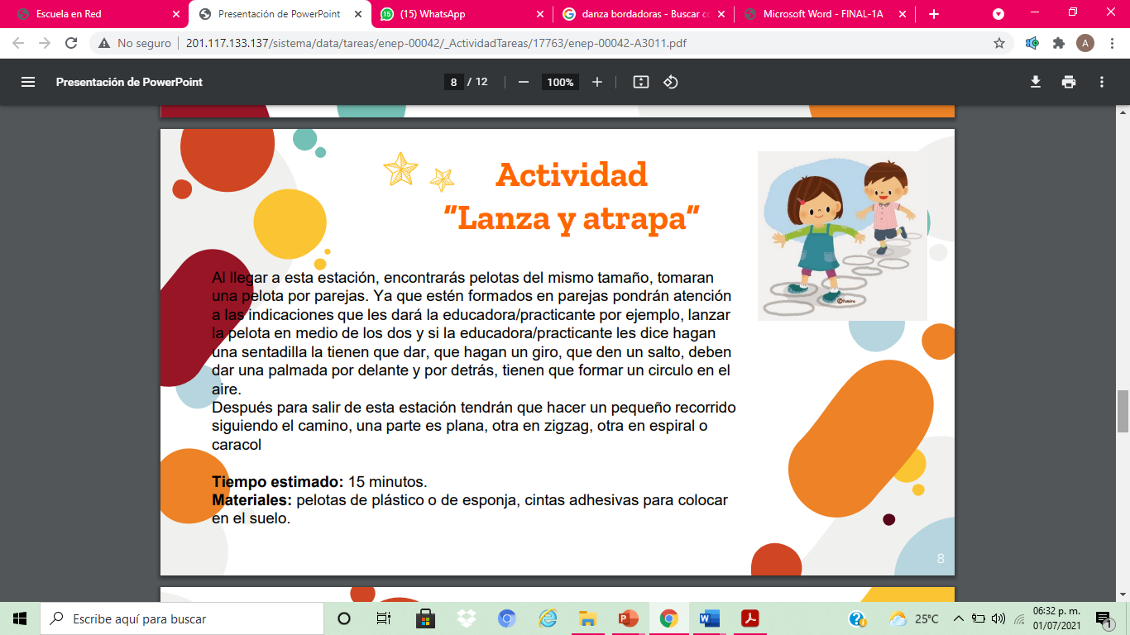

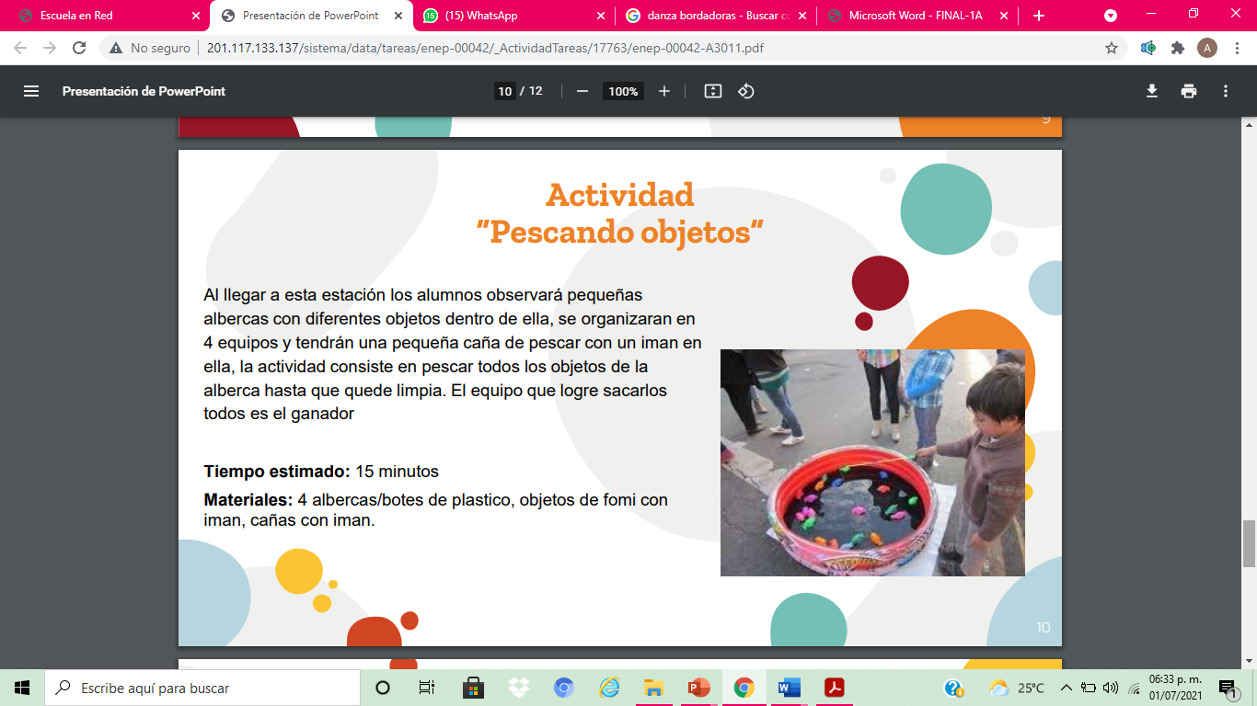

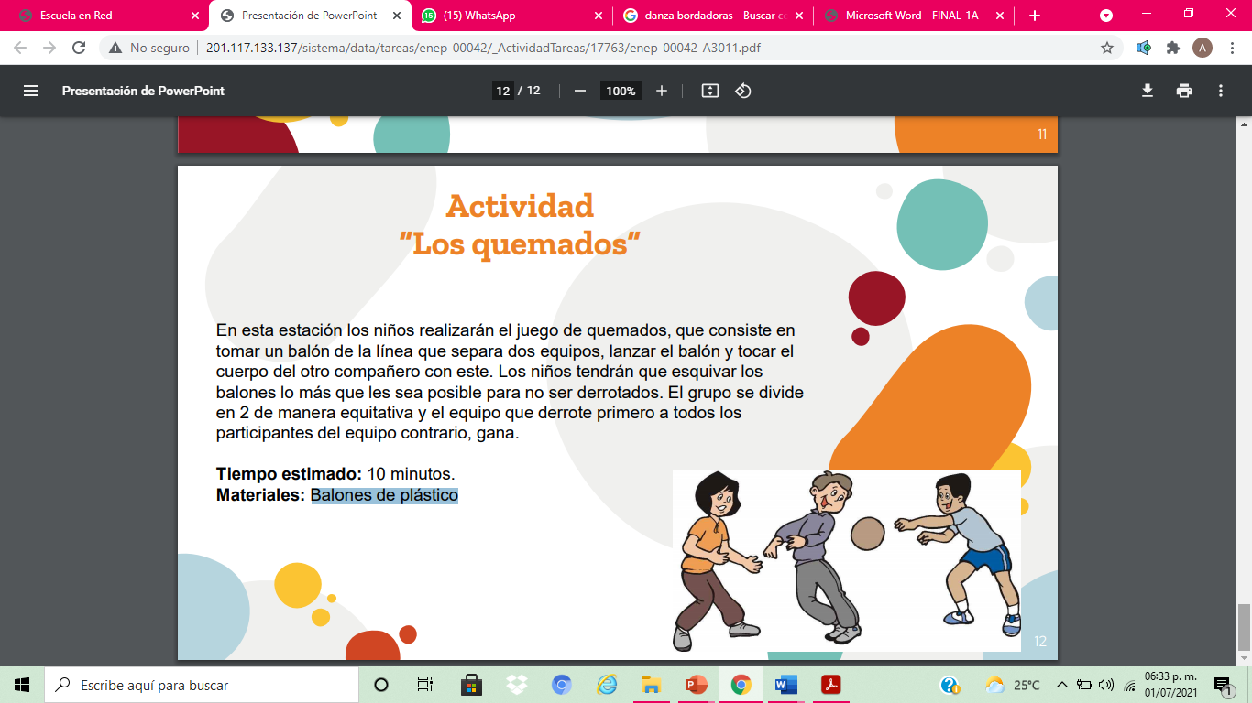

**Trayecto formativo de Práctica profesional**

**ESCUELA NORMAL DE EDUCACIÓN PREESCOLAR**

**INNOVACIÓN Y TRABAJO DOCENTE**

**Rúbrica de Planeación**

**CICLO ESCOLAR 2020-2021**

**Sexto Semestre**

|  |  |  |
| --- | --- | --- |
| **Nombre de la Alumna**  **Aneth Giselle Saavedra Salais** | **Núm. De Lista**  **17** | **Sección**  **B** |
| **Fecha:** | **Periodo de práctica:** | |

El número 10 refiere a un nivel de desempeño competente, el 9 a satisfactorio, el 8 a suficiente, el 7 a regular, el 6 a básico y el 5 no se muestra.

|  |  |  |  |  |  |  |  |  |
| --- | --- | --- | --- | --- | --- | --- | --- | --- |
|  |  | **Nivel de desempeño** | | | | | | |
| **Aspectos** | **Indicadores:** | **5** | **6** | **7** | **8** | **9** | **10** | **Prom. del aspecto** |
| **Estructura General** | Expresa claramente el propósito de la práctica docente. |  |  |  |  |  |  |  |
| Menciona los aprendizajes esperados que tratara de lograr |  |  |  |  |  |  |
| Desglosa los campos de formación académica, áreas de desarrollo personal y social y ámbitos de la autonomía curricular |  |  |  |  |  |  |
| Presenta la evaluación por actividad |  |  |  |  |  |  |
| Presenta la evaluación de la mañana de trabajo. |  |  |  |  |  |  |
| **Estructura de la situación didáctica** | Registra las actividades permanentes |  |  |  |  |  |  |  |
| Las actividades de la secuencia o situaciones didácticas están diseñadas con congruencia y conlleva a un aprendizaje |  |  |  |  |  |  |
| Contiene los 3 momentos (inicio, desarrollo y cierre) dentro de situación didáctica |  |  |  |  |  |  |
| Contiene los 3 momentos (inicio, desarrollo y cierre) cada una de las actividades a desarrollar durante la mañana |  |  |  |  |  |  |
| Expresa los criterios de desempeño de las evidencias de aprendizaje. |  |  |  |  |  |  |
| Presenta los recursos materiales y espacios a utilizar durante el día. |  |  |  |  |  |  |

|  |  |  |  |  |  |  |  |  |  |
| --- | --- | --- | --- | --- | --- | --- | --- | --- | --- |
|  |  | **Nivel de desempeño** | | | | | | | |
| **Aspectos** | **Indicadores:** | **5** | **6** | **7** | **8** | **9** | **10** | | **Prom. del aspecto** |
| **Organización** | Distribuye el tiempo con precisión de las actividades. |  |  |  |  |  |  | |  |
| Promedio Final | | | | | | | |  | |
| **Observaciones generales y acuerdos** | | | | | | | | | |
|  | | | | | | | | | |